**[线段树(segment tree)](http://www.cnblogs.com/shuaiwhu/archive/2012/04/22/2464583.html)**

线段树在一些acm题目中经常见到，这种数据结构主要应用在计算几何和地理信息系统中。下图就为一个线段树：

(PS：可能你见过线段树的不同表示方式，但是都大同小异，根据自己的需要来建就行。)

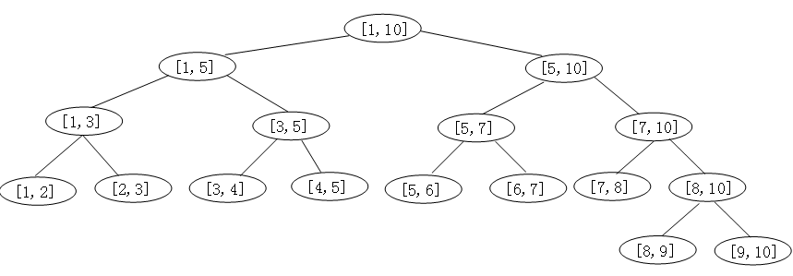

**1.线段树基本性质和操作**

线段树是一棵二叉树，记为T(a, b)，参数a,b表示区间[a,b]，其中b-a称为区间的长度，记为L。

线段树T(a,b)也可递归定义为：

若L>1 : [a, (a+b) div 2]为 T的左儿子；

[(a+b) div 2,b]为T 的右儿子。

若L=1 : T为叶子节点。

线段树中的结点一般采取如下数据结构：

[复制代码](javascript:void(0);)

struct Node

{

int left,right; //区间左右值

Node *leftchild;

Node *rightchild;

};

[复制代码](javascript:void(0);)

**线段树的建立：**

[复制代码](javascript:void(0);)

Node *build(int l , int r ) //建立二叉树

{

Node *root = new Node;

root->left = l;

root->right = r; //设置结点区间

root->leftchild = NULL;

root->rightchild = NULL;

if ( l +1< r )

{

int mid = (r+l) >>1;

root->leftchild = build ( l , mid ) ;

root->rightchild = build ( mid , r) ;

}

return root;

}

[复制代码](javascript:void(0);)

**线段树中的线段插入和删除**：

增加一个cover的域来计算一条线段被覆盖的次数，因此在建立二叉树的时候应顺便把cover置0。

插入一条线段[c,d]：

[复制代码](javascript:void(0);)

void Insert(int c, int d , Node *root )

{

if(c<= root->left&&d>= root->right)

root-> cover++;

else

{

if(c < (root->left+ root->right)/2 ) Insert (c,d, root->leftchild );

if(d > (root->left+ root->right)/2 ) Insert (c,d, root->rightchild );

}

}

[复制代码](javascript:void(0);)

删除一条线段[c,d]:

[复制代码](javascript:void(0);)

void Delete (int c , int d , Node *root )

{

if(c<= root->left&&d>= root->right)

root-> cover= root-> cover-1;

else

{

if(c < (root->left+ root->right)/2 ) Delete ( c,d, root->leftchild );

if(d > (root->left+ root->right)/2 ) Delete ( c,d, root->rightchild );

}

}

[复制代码](javascript:void(0);)

2.线段树的运用

线段树的每个节点上往往都增加了一些其他的域。在这些域中保存了某种动态维护的信息，视不同情况而定。这些域使得线段树具有极大的灵活性，可以适应不同的需求。

**例一：**

桌子上零散地放着若干个盒子，桌子的后方是一堵墙。如图所示。现在从桌子的前方射来一束平行光， 把盒子的影子投射到了墙上。问影子的总宽度是多少？

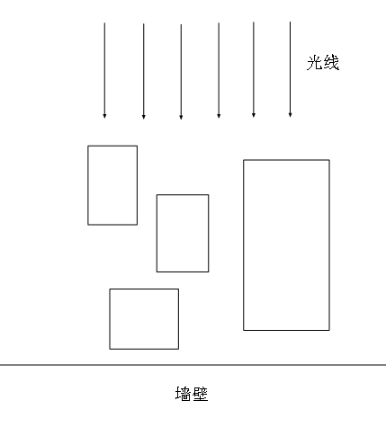

这道题目是一个经典的模型。在这里，我们略去某些处理的步骤，直接分析重点问题，可以把题目抽象地描述如下：x轴上有若干条线段，求线段覆盖的总长度，即S1+S2的长度。

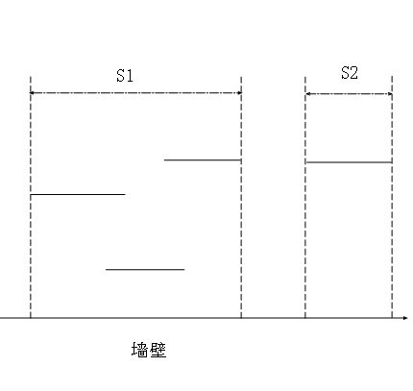

**2.1最直接的做法：**

设线段坐标范围为[min,max]。使用一个下标范围为[min,max-1]的一维数组，其中数组的第i个元素表示[i,i+1]的区间。数组元素初始化全部为0。对于每一条区间为[a,b]的线段，将[a,b]内所有对应的数组元素均设为1。最后统计数组中1的个数即可。

[复制代码](javascript:void(0);)

初始 0 0 0 0 0

[1，2] 1 0 0 0 0

[3，5] 1 0 1 1 0

[4，6] 1 0 1 1 1

[5，6] 1 0 1 1 1

[复制代码](javascript:void(0);)

其缺点是时间复杂度决定于下标范围的平方，当下标范围很大时（[0,10000]），此方法效率太低。

**2.2离散化的做法：**

基本思想：先把所有端点坐标从小到大排序，将坐标值与其序号一一对应。这样便可以将原先的坐标值转化为序号后，对其应用前一种算法，再将最后结果转化回来得解。该方法对于线段数相对较少的情况有效。

示例:

[10000,22000]   [30300,55000]   [44000,60000]   [55000,60000]

排序得10000，22000，30300，44000，55000，60000

对应得1， 2， 3， 4， 5， 6

然后是 [1,2]     [3,5]    [4,6]    [5,6]

[复制代码](javascript:void(0);)

初始 0 0 0 0 0

[1，2] 1 0 0 0 0

[3，5] 1 0 1 1 0

[4，6] 1 0 1 1 1

[5，6] 1 0 1 1 1

[复制代码](javascript:void(0);)

10000，22000，30300，44000，55000，60000

1，       2，        3，       4，       5，       6

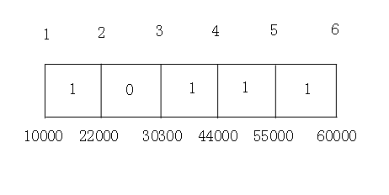

(22000-10000)+(60000-30300)=41700

此方法的时间复杂度决定于线段数的平方，对于线段数较多的情况此方法效率太低。

**2.3使用线段树的做法：**

给线段树每个节点增加一个域cover。cover=1表示该结点所对应的区间被完全覆盖，cover=0表示该结点所对应的区间未被完全覆盖。

如下图的线段树，添加线段[1,2][3,5][4,6]

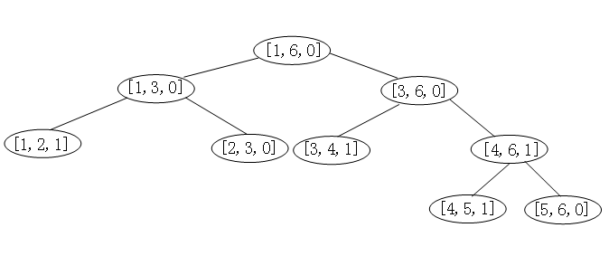

插入算法：

[复制代码](javascript:void(0);)

void Insert(Node *root , int a , int b)

{

int m;

if( root ->cover == 0)

{

m = (root->left+ root->right)/2 ;

if (a == root->left && b == root->right)

root ->cover =1;

else if (b <= m) Insert(root->leftchild , a, b);

else if (a >= m) Insert(root->rightchild , a, b);

else

{

Insert(root->leftchild ,a, m);

Insert(root->rightchild , m, b);

}

}

}

[复制代码](javascript:void(0);)

统计算法：

[复制代码](javascript:void(0);)

int Count(Node *root)

{

int m,n;

if (root->cover == 1)

return (root-> right - root-> left);

else if (root-> right - root-> left== 1 )return 0;

m= Count(root->leftchild);

n= Count(root->rightchild);

return m+n;

}

[复制代码](javascript:void(0);)